在HTML中，一个段落中的文字会从左到右依次排列，直到浏览器窗口的右端，然后自动换行。如果希望某段文本强制换行显示，就需要使用换行标记<br />，这时如果还像在word中直接敲回车键换行就不起作用了，如例1-10所示。
- example10.html
- <!doctype html>
- <html>
- <head>
- <meta charset="utf-8">
- <title>使用br标记换行</title>
- </head>
- <body>
- <p>使用HTML制作网页时通过br标记<br />可以实现换行效果</p>
- <p>如果像在word中一样
- 敲回车换行就不起作用了</p>
- </body>
- </html>
在例1-10中，分别使用换行标记<br />和回车键两种方式进行换行。
运行例1-10，效果如图1-14所示。
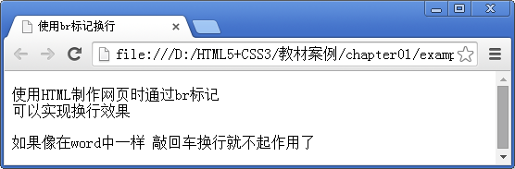
- 换行标记的使用
从图1-14容易看出，使用回车键换行的段落在浏览器实际显示效果中并没有换行，只是多出了一个字符的空白，而使用换行标记<br />的段落却实现了强制换行的效果。
注意：
<br />标记虽然可以实现换行的效果，但并不能取代结构标记<h>、<p>等。

